Лэпбук «Водный мир»
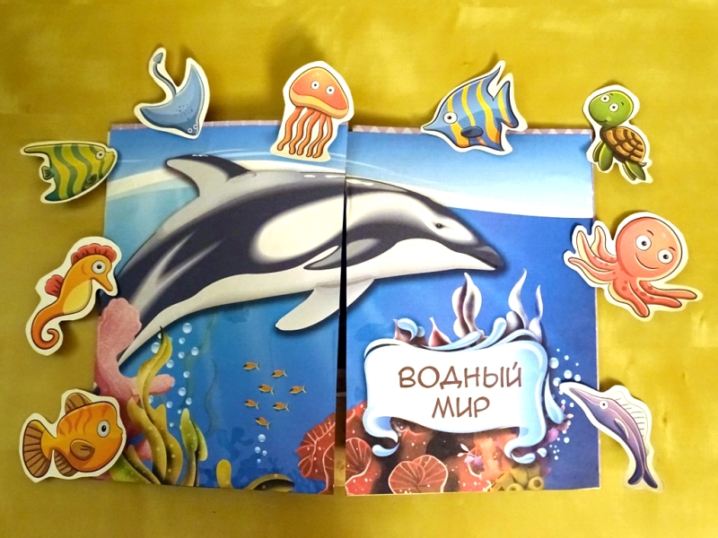

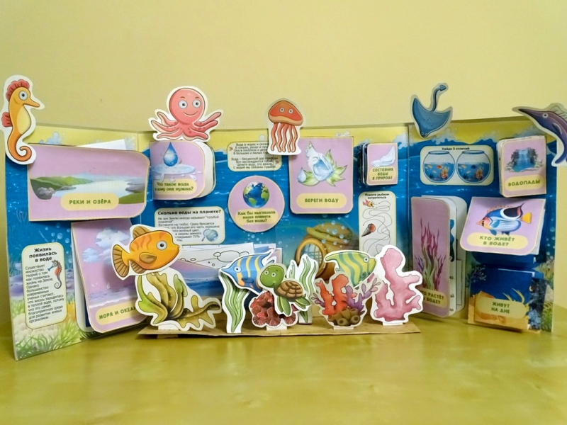

Лэпбук рекомендован для ознакомления детей с водной экосистемой.
Содержит:
- Что такое вода и кому она нужна?
- Как бы выглядела планета без воды?
- Сколько воды на планете?
- Береги воду;
- Состояния воды в природе;
- Загадки;
- Водопады;
- Что растёт в воде: информация + 10 карточек;
- Интересное о воде;
- Кто живёт в воде? (на поверхности, в толще воды, на дне) 21 карточка.
- Реки, озёра, моря, океаны (12 карточек + карта);
- Жизнь появилась в воде;
- Игры: Лабиринт, найди отличия, раскраски, собери картинку, чья тень?, найди соответствия.

